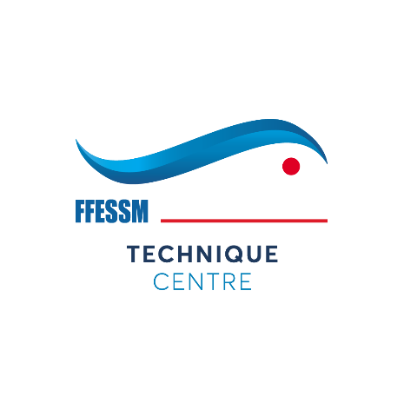

Parçay-Meslay, le 11/12/2024

Objet : stages de formation des cadres Handisub®

Madame la Présidente,  
Monsieur le Président,

Une formation complémentaire EH1-APNEE est proposée cette saison.

Un EH1 -APNEE peut encadrer toutes personnes en situation de handicap modéré : Moteur, Sensoriel, Troubles Neuro Développementaux et Psychiques.

Au niveau régional, l'ensemble des moniteurs, les clubs accueillants et les CODEPS se mobilisent pour mettre en place les formations complémentaires aux diplômes d'encadrement de la FFESSM (initiateurs, entraineur ou moniteur).

Cette formation EH1 -APNEE va se dérouler sur 3 temps :

4 séances de 2 heures en visio (tronc commun)

2 journées spécifiques APNEE sur les thématiques suivantes :

- handicap Moteur et Sensoriel à Amilly (45)

- handicap Troubles Neuro Développementaux et Psychiques à Amilly (45).

L'organisation assez complexe nous oblige à limiter le nombre d'inscrits à 05 pour cette session.

Je vous adresse la fiche d'inscription et vous remercie de la communiquer aux encadrants de votre club qui seraient intéressés par cette formation et qui désirent s'investir dans le Handisub.

Je reste à votre disposition pour tous renseignements complémentaires.

Agnès BUCHSENCHUTZ

Référente CTR handisub®



**COMMISSION TECHNIQUE RÉGIONALE CENTRE**

**Fédération Française d'Études et de Sports Sous-Marins**

Maison des Sports de Touraine, Rue de l'Aviation, 37210 PARÇAY-MESLAY

Tel-fax : 02 47 40 25 41 www.ctrcentreffessm.fr